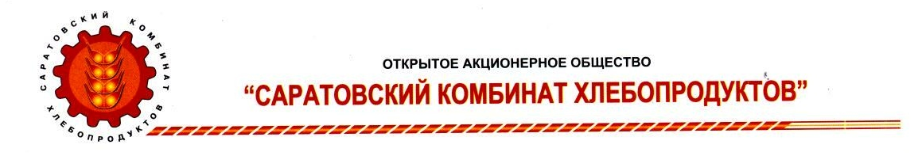

Октябрьский ф-л ЗАО «Экономбанк» 410004, г. Саратов, ул. Набережная, 18
г. Саратова Телефоны :
Р/с 40702810307350003794 Секретарь, тел/факс 29-41-18
К/с 30101810100000000722 Бухгалтерия 29-42-26
ИНН 6454017140 Главный инженер 29-41-46
БИК 046311722 Коммерческий отдел, факс 29-42-83
КПП 645401001
Исх.№____________от 01.06.2021г

Сообщение о проведении внеочередного общего собрания
акционеров Открытого акционерного общества
«Саратовский комбинат хлебопродуктов»

Открытое акционерное общество «Саратовский комбинат хлебопродуктов», место нахождения: 410004, Саратовская область, г. Саратов, ул. Набережная, д.18 сообщает о проведении внеочередного общего собрания акционеров в форме заочного голосования.
Идентификационные признаки акций, владельцы которых имеют право на участие в общем собрании акционеров: вид, категория (тип) акция обыкновенная именная бездокументарная; государственный регистрационный номер выпуска 1-01-45832-E дата его государственной регистрации 26.08.2004; международный код (номер) идентификации ценных бумаг (ISIN): не присвоен
Дата окончания приема бюллетеней для голосования: 24 июня 2021 г. Почтовый адрес, по которому могут направляться заполненные бюллетени по вопросам повестки дня годового общего собрания акционеров: 410004 г. Саратов, ул. Набережная, д. 18.
Дата, на которую определяются лица, имеющие право на участие в общем собрании акционеров Общества – 31 мая 2021 года (конец операционного дня).
Повестка дня годового общего собрания акционеров Общества:
- Об утверждении Устава Общества в новой редакции, в том числе положений о непубличном статусе Общества и смене наименования.
- Об утверждении аудитора Общества на 2020 год.
- Последующее одобрение сделки - договора об открытии невозобновляемой кредитной линии с ПАО «Сбербанк России» на сумму 600 000 000 рублей.
С информацией (материалами), подлежащей (подлежащими) предоставлению лицам, имеющим право на участие в общем собрании акционеров Общества, при подготовке к проведению общего собрания акционеров Общества можно ознакомиться по адресу: 410004 г. Саратов, ул. Набережная, д. 18, актовый зал, начиная с «31» мая 2021 года в рабочие дни с 9.00 до 16.00 часов по московскому времени путем направления в Общество (по почте или вручения на руки) заявления, составленного в письменной форме.
Категории акций, владельцы которых имеют право голоса по всем вопросам повестки дня общего собрания акционеров: вид, категория (тип) акция обыкновенная именная бездокументарная
Телефон для справок: (8452) 29-42-12.

Генеральный директор
ОАО «Саратовский комбинат
хлебопродуктов» Шамонина Н.А.

